**习近平主持召开新时代推动西部大开发座谈会强调**

**进一步形成大保护大开放高质量发展新格局**

**奋力谱写西部大开发新篇章**

**李强蔡奇丁薛祥出席**

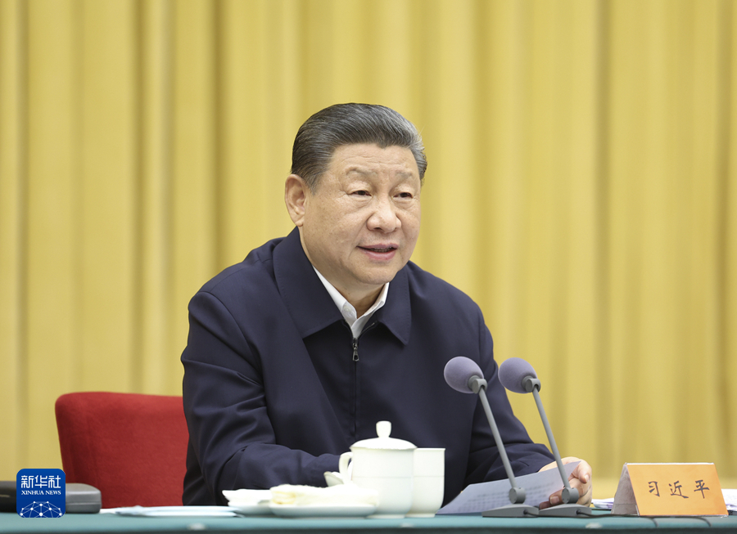

4月23日下午，中共中央总书记、国家主席、中央军委主席习近平在重庆主持召开新时代推动西部大开发座谈会并发表重要讲话。新华社记者 鞠鹏 摄

新华社重庆4月23日电 中共中央总书记、国家主席、中央军委主席习近平23日下午在重庆主持召开新时代推动西部大开发座谈会并发表重要讲话。他强调，西部地区在全国改革发展稳定大局中举足轻重。要一以贯之抓好党中央推动西部大开发政策举措的贯彻落实，进一步形成大保护、大开放、高质量发展新格局，提升区域整体实力和可持续发展能力，在中国式现代化建设中奋力谱写西部大开发新篇章。

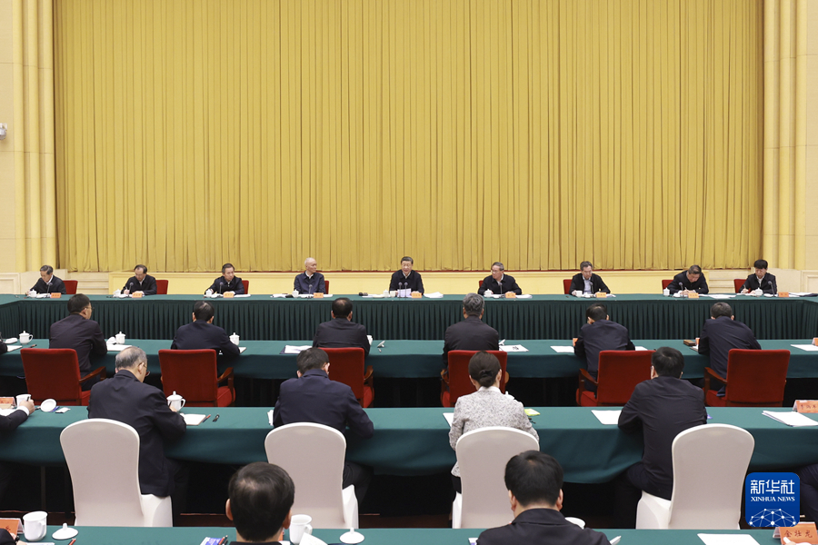

4月23日下午，中共中央总书记、国家主席、中央军委主席习近平在重庆主持召开新时代推动西部大开发座谈会并发表重要讲话。新华社记者 王晔 摄

中共中央政治局常委、国务院总理李强，中共中央政治局常委、中央办公厅主任蔡奇，中共中央政治局常委、国务院副总理丁薛祥出席座谈会。

座谈会上，国家发展改革委主任郑栅洁、重庆市委书记袁家军、四川省委书记王晓晖、陕西省委书记赵一德、新疆维吾尔自治区党委书记马兴瑞先后发言，就推动西部大开发汇报工作情况、提出意见建议。参加座谈会的其他省区和新疆生产建设兵团主要负责同志提交了书面发言。

听取大家发言后，习近平发表了重要讲话。他指出，党中央对新时代推进西部大开发形成新格局作出部署5年来，西部地区生态环境保护修复取得重大成效，高质量发展能力明显提升，开放型经济格局加快构建，基础设施条件大为改观，人民生活水平稳步提高，如期打赢脱贫攻坚战，同全国一道全面建成小康社会，踏上了全面建设社会主义现代化国家新征程。同时要看到，西部地区发展仍面临不少困难和挑战，要切实研究解决。

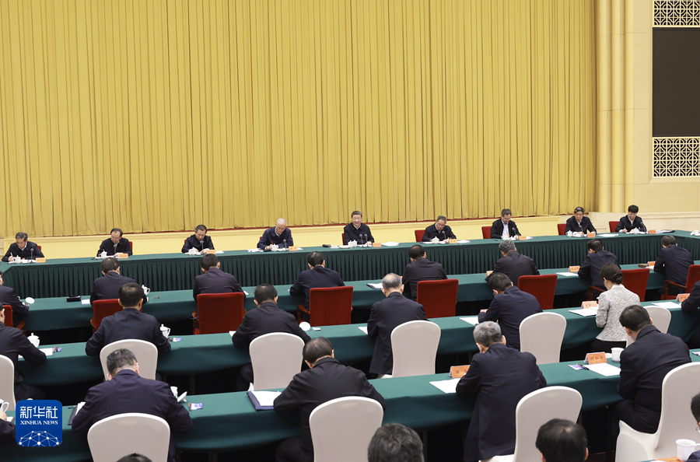

4月23日下午，中共中央总书记、国家主席、中央军委主席习近平在重庆主持召开新时代推动西部大开发座谈会并发表重要讲话。新华社记者 王晔 摄

习近平强调，要坚持把发展特色优势产业作为主攻方向，因地制宜发展新兴产业，加快西部地区产业转型升级。强化科技创新和产业创新深度融合，积极培养引进用好高层次科技创新人才，努力攻克一批关键核心技术。深化东中西部科技创新合作，建好国家自主创新示范区、科技成果转移转化示范区。加快传统产业技术改造，推进重点行业设备更新改造，推动传统优势产业升级、提质、增效，提高资源综合利用效率和产品精深加工度。促进中央企业与西部地区融合发展。把旅游等服务业打造成区域支柱产业。因地制宜发展新质生产力，探索发展现代制造业和战略性新兴产业，布局建设未来产业，形成地区发展新动能。

习近平指出，要坚持以高水平保护支撑高质量发展，筑牢国家生态安全屏障。优化国土空间开发保护格局，加强生态环境分区管控，加快推进重要生态系统保护和修复重大工程，打好“三北”工程三大标志性战役。强化生态资源保护，加强森林草原防灭火能力建设，深化重点区域、重点领域污染防治。大力推动传统产业节能降碳改造，有序推进煤炭清洁高效利用。完善生态产品价值实现机制和横向生态保护补偿机制。

习近平强调，要坚持以大开放促进大开发，提高西部地区对内对外开放水平。大力推进西部陆海新通道建设，推动沿线地区开发开放，深度融入共建“一带一路”。完善沿边地区各类产业园区、边境经济合作区、跨境经济合作区布局，推动自贸试验区高质量发展。稳步扩大制度型开放，打造市场化法治化国际化营商环境。更加主动服务对接区域重大战略，积极融入全国统一大市场建设，创新东中西部开放平台对接机制，深化与东中部、东北地区务实合作。

习近平指出，要坚持统筹发展和安全，提升能源资源等重点领域安全保障能力。加快建设新型能源体系，做大做强一批国家重要能源基地。加强管网互联互通，提升“西电东送”能力。加强矿产资源规划管控和规模化集约化开发利用，加快形成一批国家级矿产资源开采和加工基地。提高水资源安全保障水平。创新跨地区产业协作和优化布局机制，有序承接产业梯度转移。大力推进成渝地区双城经济圈建设，积极培育城市群，发展壮大一批省域副中心城市，促进城市间基础设施联通、公共服务共享。

习近平强调，要坚持推进新型城镇化和乡村全面振兴有机结合，在发展中保障和改善民生。深入实施乡村振兴战略，加大对国家乡村振兴重点帮扶县支持力度，建立低收入人口和欠发达地区常态化帮扶机制，坚决防止发生规模性返贫。学习运用“千万工程”经验，打造具有地域特色的乡村建设模式。发展各具特色的县域经济，培育一批农业强县、工业大县、旅游名县，促进农民群众就近就业增收，因地制宜推进城镇化进程。推进高标准农田建设，扛好重要农产品稳产保供责任，为保障国家粮食安全作出应有贡献。加强农村精神文明建设，推进移风易俗，积极培育时代新风新貌。健全党组织领导的基层治理体系，坚持和发展新时代“枫桥经验”，实现扫黑除恶常态化，保持基层稳定、群众平安。

习近平指出，要坚持铸牢中华民族共同体意识，切实维护民族团结和边疆稳定。民族地区要把铸牢中华民族共同体意识贯彻到发展的全过程和各方面。紧贴民生推动经济社会发展，健全社会保障体系，兜牢民生底线，着力解决群众急难愁盼问题。全面准确贯彻党的民族政策，加快建设互嵌式社会结构和社区环境，促进各族群众交往交流交融。全面贯彻党的宗教工作基本方针，坚持我国宗教中国化方向，持续治理非法宗教活动。深入推进新时代兴边富民行动，加强边境地区基础设施和公共服务设施建设，发展边境旅游等产业，努力实现边民富、边关美、边境稳、边防固。

习近平最后强调，中央区域协调发展领导小组要加强统筹协调和督促检查，中央有关部门要研究提出有针对性的政策举措。西部地区各级党委和政府要扛起主体责任，推动党中央决策部署落实落地。完善东西部协作机制，深化对口支援、定点帮扶。巩固拓展主题教育成果，抓好党纪学习教育，持续整治形式主义为基层减负。完善决策机制，重大政策特别是涉民生政策出台前要进行充分论证和风险评估，实施中出现问题要及时调查、果断处置。打造忠诚干净担当的高素质专业化干部队伍，建立健全考核激励制度，关心关爱基层干部特别是条件艰苦地区干部，激励干部锐意进取、大胆开拓、担当作为。

李强在讲话中表示，要认真学习领会、深入贯彻落实习近平总书记重要讲话精神，既从大处着眼，将西部大开发放到中国式现代化建设全局中定位思考、统筹推进；也从细处着手，根据各地禀赋条件、发展潜力等差异，因地制宜、分类施策。要立足特色优势，培育更多带动区域发展的增长极增长带，筑牢国家生态安全屏障，提升特殊类型地区发展能力，统筹好地方债务风险化解和稳定发展。扩大对内对外开放，主动对接国内其他区域战略，积极融入国际循环，增强西部发展动力活力。

丁薛祥在讲话中表示，要认真学习贯彻习近平总书记重要讲话精神，完整、准确、全面贯彻新发展理念，统筹推进高质量发展和高水平保护，推动西部大开发不断迈上新台阶。承担好维护国家生态安全重大使命，加强生态保护和修复，提升生态系统多样性、稳定性、持续性。持续深入打好污染防治攻坚战，坚持精准、科学、依法治污，不断改善生态环境质量。加快推动发展方式绿色低碳转型，因地制宜发展新质生产力，积极稳妥推进碳达峰碳中和。

李干杰、何立峰、吴政隆、穆虹、姜信治出席座谈会，中央和国家机关有关部门、有关地方、有关企业负责同志参加座谈会。

责任编辑：杨晓东